济源96333电梯安全应急处置平台

2024年年度工作通报

一、电梯运行情况

截止2024年12月31日,济源示范区新注册登记电梯557台，拥有各类电梯运行总量4716台，维保单位21家，电梯使用单位574家，公共救援站点7个。

二、电梯故障困人应急处置情况

2024年全年，济源96333电梯应急处置平台共接市民电话2191通，处置电梯故障总数412起，其中困人故障258起，非困人故障154起，解救被困人员541人。

三、电梯困人救援情况统计

在困人故障处置中，一级救援255起，占总处置量的98.84%；二级救援3起，占总处置量的1.16%。救援人员到达现场平均用时12.04分钟，现场实施救援平均用时3.34分钟。维保单位3分钟内响应率为100%,30分钟到场率为99.61%。

四、电梯故障区域统计

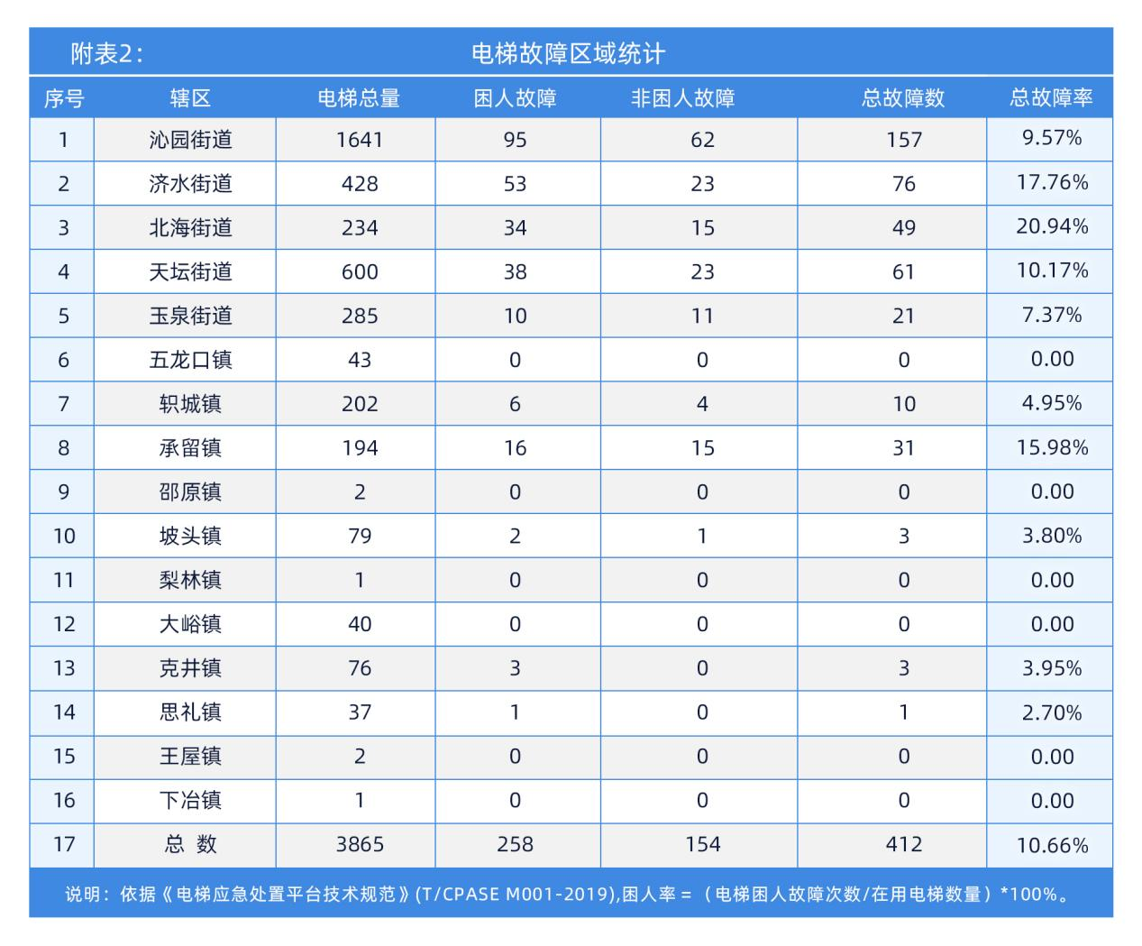

五、电梯故障使用场所统计

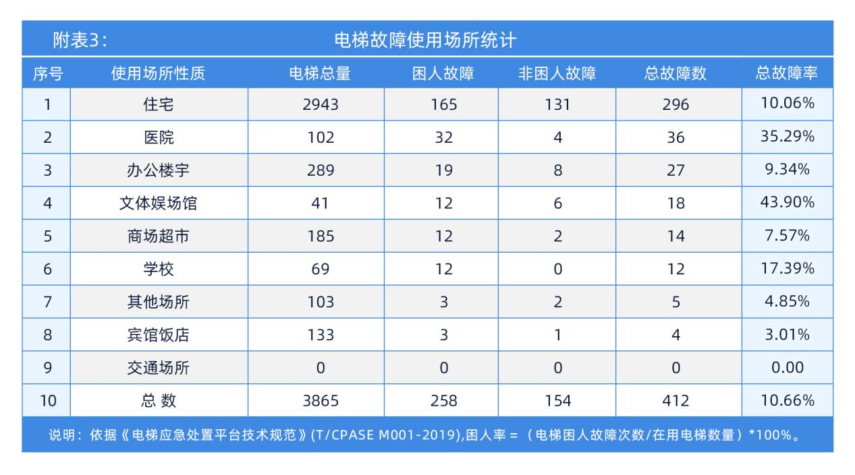

六、电梯故障原因分析

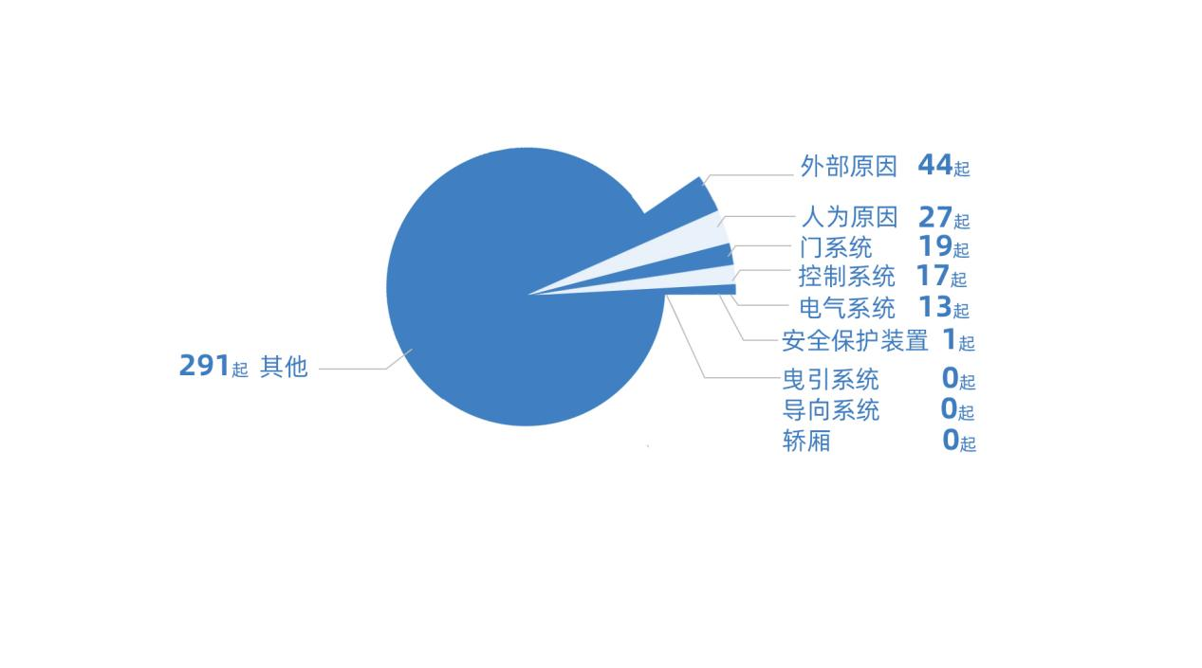

依据《电梯应急处置平台技术规范》（CPASE M001—2019）,在人为原因、外部原因、门系统、曳引系统、导向系统、轿厢、控制系统、电气系统、安全保护装置九类故障中：外部原因故障（44起,占10.68%）、人为原因故障（27起,占6.55%）、门系统故障（19起,占4.6%）居前三位，其他原因中，生活(装修)垃圾导致开关门受阻困人216起、停电困人73起、门锁失效2起。

七、电梯困人故障次数高发使用单位

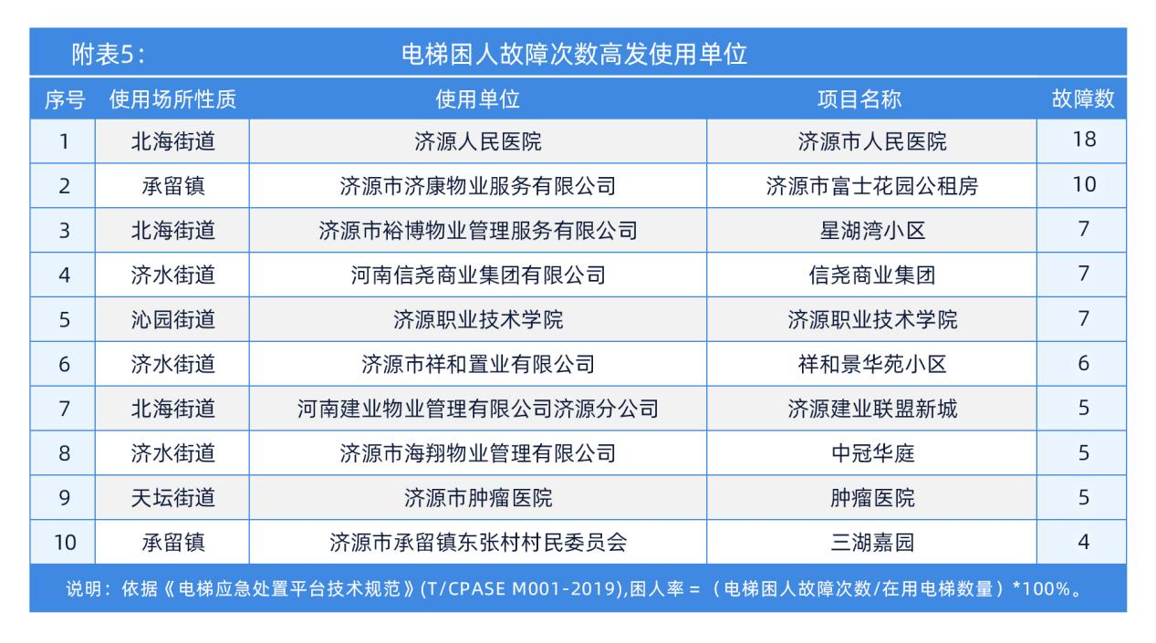

八、电梯总故障率较高维保单位

